รายงานการปฏิบัติราชการประจำเดือนมีนาคม 2568
ประจำปีงบประมาณ พ.ศ. 2568
สถานีตำรวจภูธรวังประจบ

งานอำนวยการ
1 – 31 มี.ค. 2568
เมื่อวันที่ 3 มี.ค. 68 เวลา 10.00 น. พ.ต.ท.ประยุทธ นุชเนื่อง สว.อก.สภ.วังประจบ พร้อมด้วยข้าราชการตำรวจ สภ.วังประจบ ร่วมกับ ฝ่ายปกครองอำเภอเมืองตากและสภากาชาดจังหวัดตาก มอบสิ่งของชุดธารน้ำใจ ผู้ประสบภัย กรณีวางเพลิงเผาบ้าน เมื่อวันที่ 23 ก.พ.68 ณ บ้านเลขที่ 84/1 ม.11 ต.วังประจบ อเมืองตาก จว.ตาก

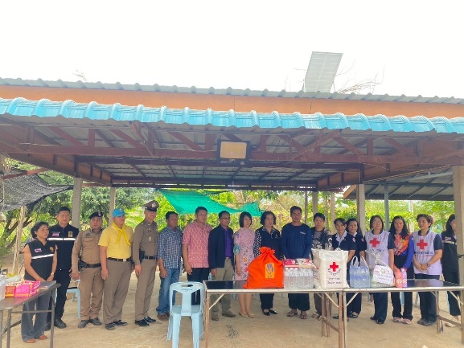

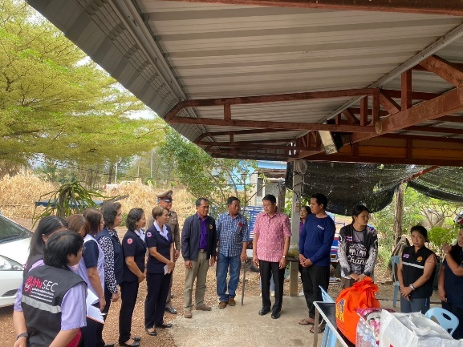

งานอำนวยการ
1 – 31 มี.ค. 2568
เมื่อวันที่ 27 มี.ค. 2568 เวลา 10.00 น. พ.ต.ท.ประยุทธ นุชเนื่อง สว.อก.สภ.วังประจบ และเจ้าหน้าที่ผู้เกี่ยวข้องเข้าร่วมอบรมกิจกรรม Clinic ITA ผ่านระบบทางไกลผ่านจอภาพ ณ ห้องประชุม ศปก.สภ.วังประจบ

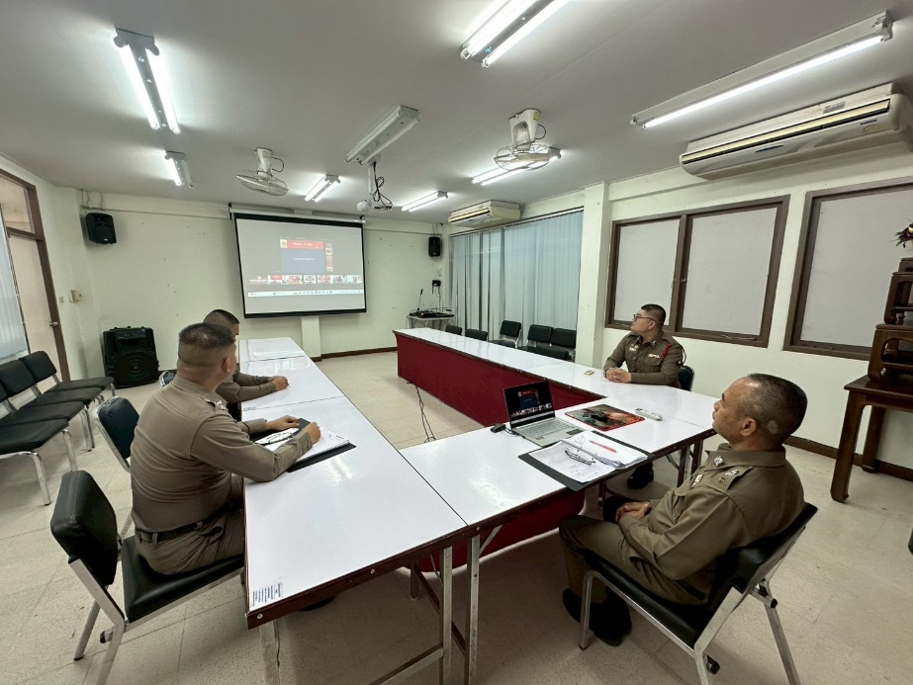

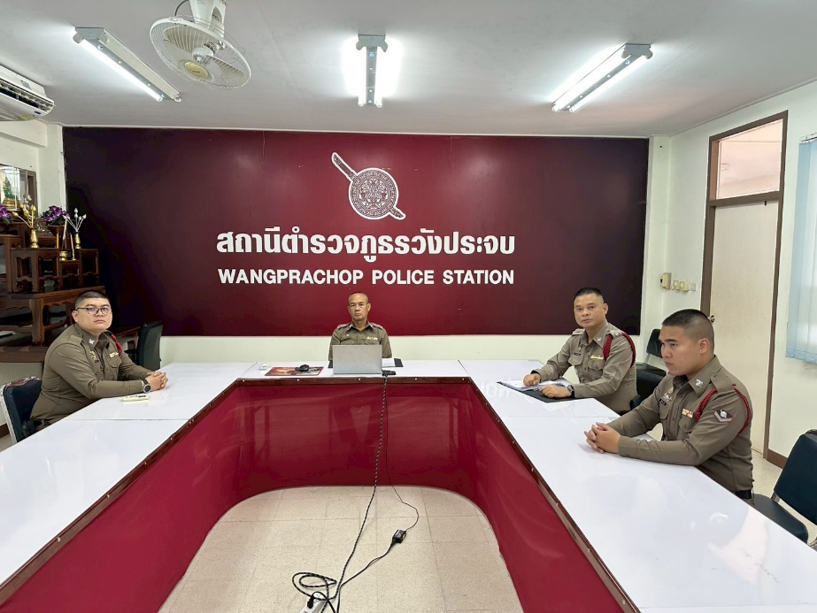

งานอำนวยการ
1 – 31 มี.ค. 2568
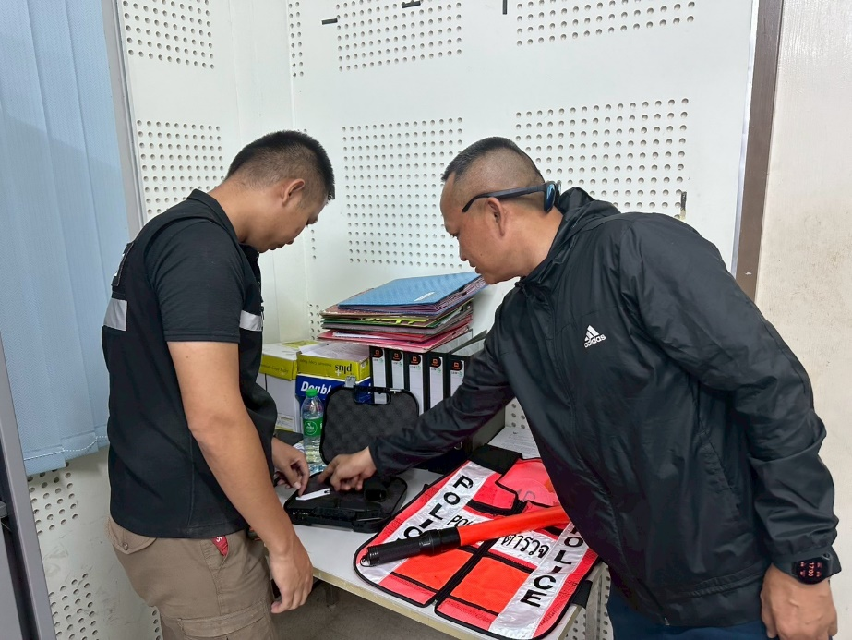
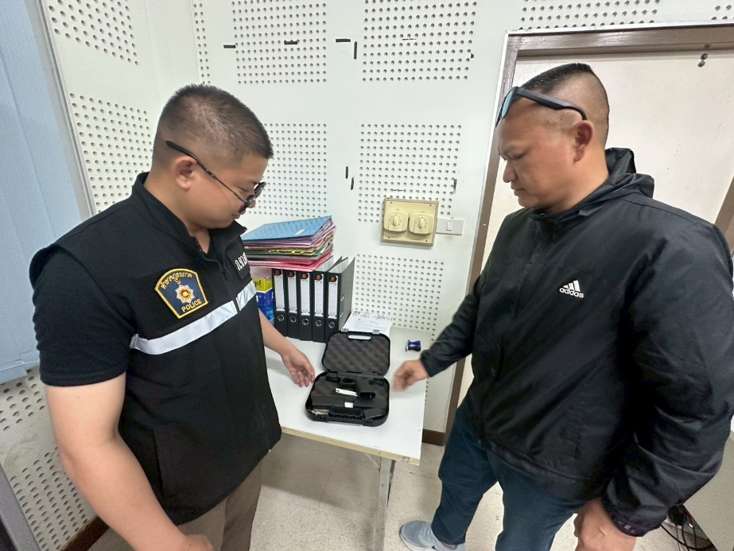
เมื่อวันที่ 28 ก.พ. 2568 เวลา 10.00 น. พ.ต.อ.สุทัศน์ ตุ่นทิม ผกก.สภ.วังประจบ มอบหมายให้ พ.ต.ท.ประยุทธ นุชเนื่อง สว.อก.สภ.วังประจบ และคณะกรรมการตรวจสอบอาวุธปืนฯ ตรวจสอบสภาพอาวุธปืนที่ข้าราชการตำรวจเบิกใช้ในราชการ

